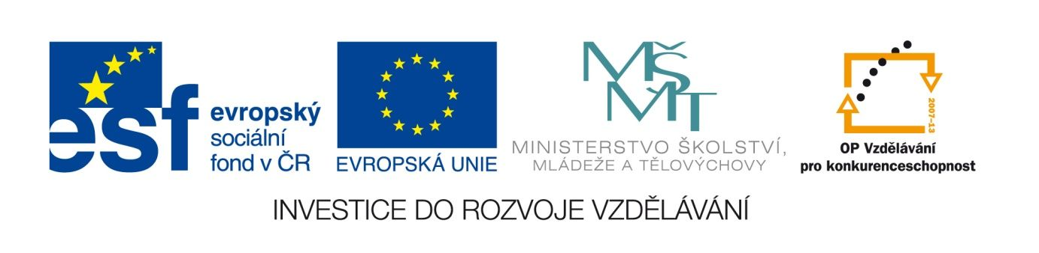

Kundera: Já truchlivý bůh
VY_12_INOVACE_LITNOVA20
Anotace
Eva Bednářová
17.6.2012
IV. ročník – ČJ, literatura 2.poloviny 20.století

cíl: princip hry a manipulace v Kunderových povídkách (úkol je vhodno zařadit po společné interpretaci jiné Kunderovy povídky např. Falešného autostopu)
Domácí úkol s následnou reflexí v hodině.

KUNDERA, M. Směšné lásky. 1.vyd. Praha : Československý spisovatel, 1963. s. 8 – 36.

Já truchlivý bůh
Začátek
- Jakou zvláštní formu pro svou povídku Kundera zvolil? Jak takový způsob vyprávění působí na čtenáře?

- Vypište příklady ironie.(alespoň 3) Vysvětlete, co a jak je ironizováno.

- Jak rozděluje vypravěč lidi? Z čeho taková charakteristika vyplývá? Kam se řadí on sám? Co mu toto postavení přináší?

- Co vypravěč dělal pro to, aby získal dívku? Co asi přitom prožíval?

Závěr
- Vysvětlete – zatím obecně, co se asi stalo. Co učinil vypravěč příběhu. Vypište slova, která vaši domněnku potvrzují.

- Vysvětlete titul povídky. (V jakém významu je tu užito slova bůh?)

- Zjistěte, zda se změnil vztah vypravěče a Jany během událostí, které se přihodily v průběhu povídky. Vztah popište.

- Vymyslete, co se mohlo stát. Máte volné pole působnosti, ale nesmíte se dostat do rozporu s ukázkami z textu. (účelem není uhodnout, ale tvořit)

